|  |  |  |  |
| --- | --- | --- | --- |
| MEEting mentor | | | |
| Location: | Đại Học Văn Lang | **Team Bất Động Sản** | |
| Datetime: | 03/12/2019 | Mentor: | Đặng Đình Hòa |
| Attendance: | Trương Quang Vương  Trịnh Như Phương  Phạm Quốc Nhân  Nguyễn Anh Minh  Huỳnh Tuấn Đạt | Progress: | 40% |
| Absence: |  | Issue(s): | 0 |

# Agenda Items

1. Trong tuần vừa rồi nhóm thực hiện : ERD , Architecture , Design , Message List , Bussiness rule .
2. Phase RE đã hoàn thành xong (do lý do khách hàng nên nhóm bị trễ sang Archirture ) nhóm đã chốt được với khách hàng
3. Review file ConOp : bị sai senerio ;

Review message list : nhập thiếu 1 trường thông tin thì nên để hiện thông báo , thông báo nhân viên ‘đăng kí thành công’ khi nhân viên đăng kí xong trên app;

Bussiness Rule : chỉnh sửa cách diễn tả các trường thông tin mô tả

Review Architure Driver : về phần usabillity nhóm đã xác định nó là static view tuy nhiên vẫn chưa biết cách thể hiện sang hình vẽ, phải hỏi khách hàng về tính performance để xem yêu cầu như thế nào , thiếu physical tuy nhiên nhóm sẽ thể hiện ở contexr diagram chứ không thể hiện ở quality atribute. Static view thì phải có level 0 – level 1

Review ERD : xem lại các đường hình vẽ

1. Tuần này sẽ hoàn thành Architure , risk list , training ( phải ghi nhận training ) , cập nhật quản lý thời gian làm việc của các thành viên

Timelog

Huỳnh Tuấn Đạt

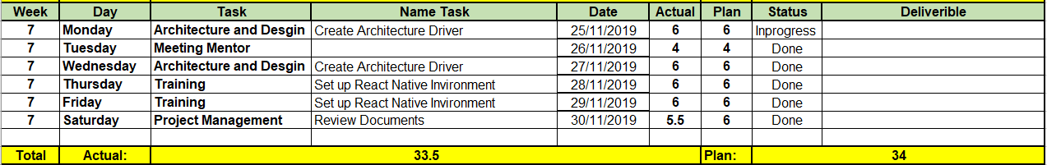

Phạm Quốc Nhân

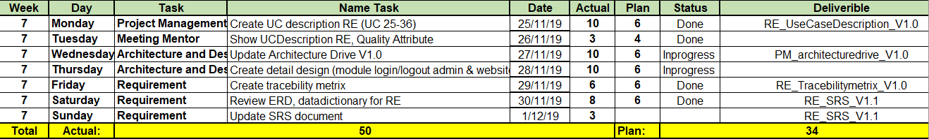

Trương Quan Vương

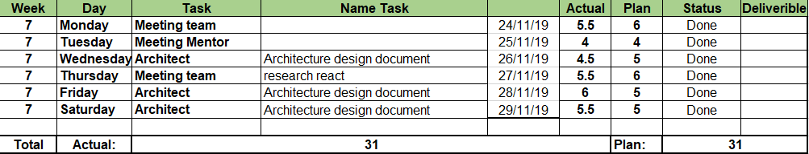

Nguyễn Anh Minh

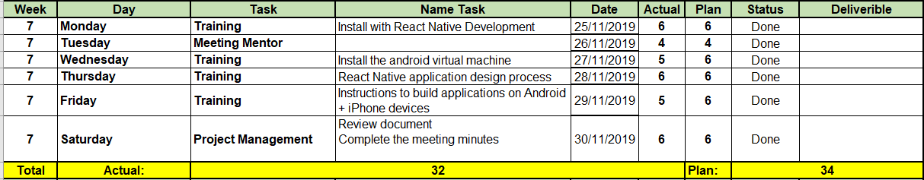

Trịnh Như Phương

